Universidad Tecnológica de Panamá Facultad de Ingeniería en Sistemas Computacionales
Asignatura: Desarrollo Lógico y Algoritmo Examen Parcial1
Profesor: Napoleón Ibarra Valor: 100 puntos
Estudiante: Rafael Rivera Cédula: 4-834-473
FiniciIniciñ0nicio: 16/09/2025 ➔ 3:20 PM Fecha Entrega: 16/09/2025 ➔5:45 PM
Procedimiento:
- De manera individual, realizar la asignación. Una vez culminada entregue en la Plataforma Web (Team).
- Cada uno de los códigos desarrollados debe ser presentado de manera digital, sustentado (proyector) en el aula de clases.
- Utilizando la herramienta Internet, investigue y complemente los conceptos para el desarrollo del caso de estudio.
Criterios de Evaluación:

Criterios | Puntos (Mínimo=1, Máximo=5 | ) Porcentaje
Desarrollo | 1-5 | 75 %
Sustentación | 1-5 | 15 %
Responsabilidad | 1-5 | 10 %

Procedimiento:
- Desarrolle los siguientes problemas en Pseudocódigo. Sugerencia: PSeInt. Valor 15 Puntos.
- Desarrolle los siguientes problemas en Diagrama de Flujo. Sugerencia: PSeInt. Valor 15 Puntos.
- Desarrolle los siguientes problemas en Lenguaje C. Valor 45 Puntos. I Parte. Problemas.
- Escribir una solución que lea la hora (3) en notación de 24 horas y que imprima en notación de 12. Ejemplo: Si la entrada es 13:45, la salida será 1:45 PM. E l prototipo de desarrollo debe ser capaz de solicitar al usuario final que introduzca de forma exacta 5 caracteres para especificar 1 hora. Ejemplo: las 9 en punto se debe introducir: 09:00. Esto se debe realizar para 3 valores introducidos por teclado, al final me debe decir también, cuál es la hora más baja y cual es la más alta.
- Crear una solución que acepte fechas escritas de modo usual y que visualice en 3 números; por ejemplo: la entrada 15, febrero, 1989 debe producir la salida: 15 2 1989. Esto se debe

realizar para 3 valores introducidos por teclado, al final me debe decir también, cuál es la fecha más baja y cuál es la fecha más alta.
- Dadas 2 fechas en formato día (1 a 31), mes (1 a 12) y año (entero de 4 dígitos), correspondientes a la fecha de nacimiento y fecha actual, de forma respectiva. Confeccione una solución que deduzca y visualice la edad del individuo; si es la fecha de un bebe de menos de un año, la edad se debe dar en meses y días; en caso contrario, en años.
- Codificar una solución que determine si un año es bisiesto; esto se presenta cuando es múltiplo de 4, por ejemplo, 1984; si embargo, los años que son múltiplos de 100 sólo son bisiestos cuando también son múltiplos de 400; por ejemplo, 1800 no es bisiesto, mientras que 2000, si lo es.
- Crear una solución que valore el salario neto semanal de los trabajadores de una empresa de acuerdo a las siguientes normas:
  - Hora semanales trabajadas <40 a una tasa.
  - Horas extras (41 o más) a una tasa 50% superior a la ordinaria.
  - Impuesto de 0%, si el salario bruto es menor o igual a 750 Balboas, 10%, si el salario bruto es mayor que 750 Balboas.

NOTA: Para el desarrollo de todos los problemas debe ser capaz de simularlo N veces. Usted (es) debe (n) tomar en cuenta 2 cifras significativas después del punto.

BUENA SUERTE

Desarrollo

Problema 1

Inicio
Definir hora24, hora12, minutos, i Como Entero
Definir tiempo, menorHora, mayorHora
menorHora <- “23:59”
mayorHora <- “00:00”
Para i <- 1 Hasta 3 Con Paso 1
Escribir “Introduzca la hora en formato HH:MM (ejemplo 09:00): “
Leer tiempo
Hora24 <- ConvertirANumero(tiempo,0,2)
Minutos <- ConvertirANumero(tiempo,3,2)
Si hora24 = 0 Entonces
Hora12 <- 12
Imprimir hora12, “:”, minutos, “ AM”
Sino Si hora24 < 12 Entonces
Hora12 <- hora24
Imprimir hora12, “:”, minutos, “ AM”
Sino Si hora24 = 12 Entonces
Imprimir hora24, “:”, minutos, “ PM”
Sino
Hora12 <- hora24 – 12
Imprimir hora12, “:”, minutos, “ PM”
FinSi

Si tiempo < menorHora Entonces
menorHora <- tiempo
FinSi
Si tiempo > mayorHora Entonces
mayorHora <- tiempo
Fin si
Imprimir “Hora más baja: “, menorHora
Imprimir “Hora más alta: “, mayorHora
FinProceso

C++

#include <stdio.h>

Int main() {
Int hora1, minuto1, hora2, minuto2, hora3, minuto3;
Int total_min1, total_min2, total_min3;

Printf(“CONVERSION DE HORAS 24h A 12h\n\n”);

Printf(“Hora 1 (HH:MM): “);
Scanf(“%d:%d”, &hora1, &minuto1);
Printf(“Hora 2 (HH:MM): “);
Scanf(“%d:%d”, &hora2, &minuto2);
Printf(“Hora 3 (HH:MM): “);
Scanf(“%d:%d”, &hora3, &minuto3);

Printf(“\nRESULTADOS:\n”);

// Conversión Hora 1
Printf(“Hora 1: “);
If (hora1 == 0) printf(“12:%02d AM\n”, minuto1);
Else if (hora1 == 12) printf(“12:%02d PM\n”, minuto1);
Else if (hora1 > 12) printf(“%d:%02d PM\n”, hora1-12, minuto1);
Else printf(“%d:%02d AM\n”, hora1, minuto1);

// Conversión Hora 2
Printf(“Hora 2: “);
If (hora2 == 0) printf(“12:%02d AM\n”, minuto2);
Else if (hora2 == 12) printf(“12:%02d PM\n”, minuto2);
Else if (hora2 > 12) printf(“%d:%02d PM\n”, hora2-12, minuto2);
Else printf(“%d:%02d AM\n”, hora2, minuto2);

// Conversión Hora 3
Printf(“Hora 3: “);
If (hora3 == 0) printf(“12:%02d AM\n”, minuto3);
Else if (hora3 == 12) printf(“12:%02d PM\n”, minuto3);
Else if (hora3 > 12) printf(“%d:%02d PM\n”, hora3-12, minuto3);
Else printf(“%d:%02d AM\n”, hora3, minuto3);

// Calcular minutos totales para comparación
Total_min1 = hora1 * 60 + minuto1;
Total_min2 = hora2 * 60 + minuto2;
Total_min3 = hora3 * 60 + minuto3;

// Determinar hora más temprana
Printf(“\nHora mas temprana: “);
If (total_min1 <= total_min2 && total_min1 <= total_min3)
Printf(“%02d:%02d\n”, hora1, minuto1);
Else if (total_min2 <= total_min1 && total_min2 <= total_min3)
Printf(“%02d:%02d\n”, hora2, minuto2);
Else
Printf(“%02d:%02d\n”, hora3, minuto3);

// Determinar hora más tardía
Printf(“Hora mas tardia: “);
If (total_min1 >= total_min2 && total_min1 >= total_min3)
Printf(“%02d:%02d\n”, hora1, minuto1);
Else if (total_min2 >= total_min1 && total_min2 >= total_min3)
Printf(“%02d:%02d\n”, hora2, minuto2);
Else
Printf(“%02d:%02d\n”, hora3, minuto3);

Return 0;
}

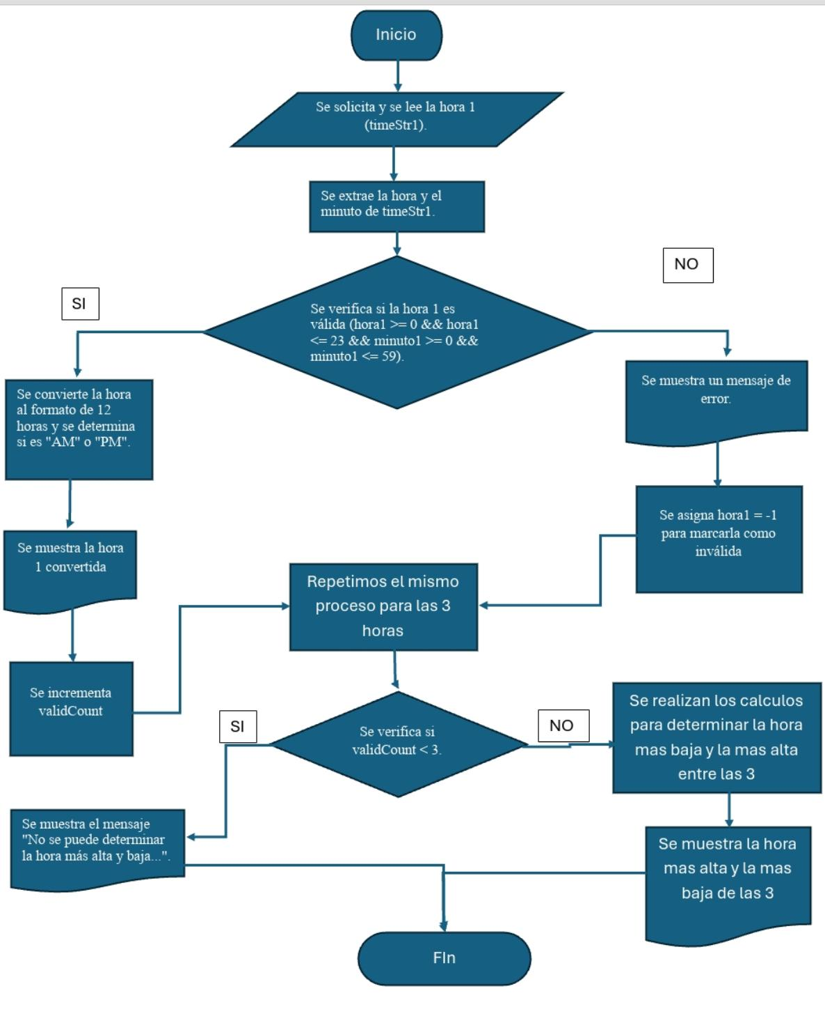

Problema 2
#include <stdio.h>
#include <string.h>

Int main() {
Int dia1, dia2, dia3;
Int anio1, anio2, anio3;
Int numero_mes1, numero_mes2, numero_mes3;
Char nombre_mes1[20], nombre_mes2[20], nombre_mes3[20];
Char carácter_separador;

Int fecha_completa1, fecha_completa2, fecha_completa3;
Int fecha_minima, fecha_maxima;
Int dia_minimo, mes_minimo, anio_minimo;
Int dia_maximo, mes_maximo, anio_maximo;

// Solicitar y procesar primera fecha
Printf(“Ingrese primera fecha (dia, mes, anio): “);
Scanf(“%d%c %s %d”, &dia1, &carácter_separador, nombre_mes1, &anio1);

If (strcmp(nombre_mes1, “enero,”) == 0) numero_mes1 = 1;
Else if (strcmp(nombre_mes1, “febrero,”) == 0) numero_mes1 = 2;
Else if (strcmp(nombre_mes1, “marzo,”) == 0) numero_mes1 = 3;
Else if (strcmp(nombre_mes1, “abril,”) == 0) numero_mes1 = 4;
Else if (strcmp(nombre_mes1, “mayo,”) == 0) numero_mes1 = 5;
Else if (strcmp(nombre_mes1, “junio,”) == 0) numero_mes1 = 6;
Else if (strcmp(nombre_mes1, “julio,”) == 0) numero_mes1 = 7;
Else if (strcmp(nombre_mes1, “agosto,”) == 0) numero_mes1 = 8;
Else if (strcmp(nombre_mes1, “septiembre,”) == 0) numero_mes1 = 9;
Else if (strcmp(nombre_mes1, “octubre,”) == 0) numero_mes1 = 10;
Else if (strcmp(nombre_mes1, “noviembre,”) == 0) numero_mes1 = 11;
Else if (strcmp(nombre_mes1, “diciembre,”) == 0) numero_mes1 = 12;

Printf(“Fecha 1 en numeros: %d %d %d\n”, dia1, numero_mes1, anio1);

Fecha_completa1 = anio1 * 10000 + numero_mes1 * 100 + dia1;
Fecha_minima = fecha_completa1;
Fecha_maxima = fecha_completa1;
Dia_minimo = dia1; mes_minimo = numero_mes1; anio_minimo = anio1;
Dia_maximo = dia1; mes_maximo = numero_mes1; anio_maximo = anio1;

// Solicitar y procesar segunda fecha
Printf(“Ingrese segunda fecha (dia, mes, anio): “);
Scanf(“%d%c %s %d”, &dia2, &carácter_separador, nombre_mes2, &anio2);

If (strcmp(nombre_mes2, “enero,”) == 0) numero_mes2 = 1;
Else if (strcmp(nombre_mes2, “febrero,”) == 0) numero_mes2 = 2;
Else if (strcmp(nombre_mes2, “marzo,”) == 0) numero_mes2 = 3;
Else if (strcmp(nombre_mes2, “abril,”) == 0) numero_mes2 = 4;
Else if (strcmp(nombre_mes2, “mayo,”) == 0) numero_mes2 = 5;
Else if (strcmp(nombre_mes2, “junio,”) == 0) numero_mes2 = 6;
Else if (strcmp(nombre_mes2, “julio,”) == 0) numero_mes2 = 7;
Else if (strcmp(nombre_mes2, “agosto,”) == 0) numero_mes2 = 8;
Else if (strcmp(nombre_mes2, “septiembre,”) == 0) numero_mes2 = 9;
Else if (strcmp(nombre_mes2, “octubre,”) == 0) numero_mes2 = 10;
Else if (strcmp(nombre_mes2, “noviembre,”) == 0) numero_mes2 = 11;
Else if (strcmp(nombre_mes2, “diciembre,”) == 0) numero_mes2 = 12;

Printf(“Fecha 2 en numeros: %d %d %d\n”, dia2, numero_mes2, anio2);

Fecha_completa2 = anio2 * 10000 + numero_mes2 * 100 + dia2;

If (fecha_completa2 < fecha_minima) {
Fecha_minima = fecha_completa2;
Dia_minimo = dia2; mes_minimo = numero_mes2; anio_minimo = anio2;
}
If (fecha_completa2 > fecha_maxima) {
Fecha_maxima = fecha_completa2;
Dia_maximo = dia2; mes_maximo = numero_mes2; anio_maximo = anio2;
}

// Solicitar y procesar tercera fecha
Printf(“Ingrese tercera fecha (dia, mes, anio): “);
Scanf(“%d%c %s %d”, &dia3, &carácter_separador, nombre_mes3, &anio3);

If (strcmp(nombre_mes3, “enero,”) == 0) numero_mes3 = 1;
Else if (strcmp(nombre_mes3, “febrero,”) == 0) numero_mes3 = 2;
Else if (strcmp(nombre_mes3, “marzo,”) == 0) numero_mes3 = 3;
Else if (strcmp(nombre_mes3, “abril,”) == 0) numero_mes3 = 4;
Else if (strcmp(nombre_mes3, “mayo,”) == 0) numero_mes3 = 5;
Else if (strcmp(nombre_mes3, “junio,”) == 0) numero_mes3 = 6;
Else if (strcmp(nombre_mes3, “julio,”) == 0) numero_mes3 = 7;
Else if (strcmp(nombre_mes3, “agosto,”) == 0) numero_mes3 = 8;
Else if (strcmp(nombre_mes3, “septiembre,”) == 0) numero_mes3 = 9;
Else if (strcmp(nombre_mes3, “octubre,”) == 0) numero_mes3 = 10;
Else if (strcmp(nombre_mes3, “noviembre,”) == 0) numero_mes3 = 11;
Else if (strcmp(nombre_mes3, “diciembre,”) == 0) numero_mes3 = 12;

Printf(“Fecha 3 en numeros: %d %d %d\n”, dia3, numero_mes3, anio3);

Fecha_completa3 = anio3 * 10000 + numero_mes3 * 100 + dia3;

If (fecha_completa3 < fecha_minima) {
Fecha_minima = fecha_completa3;
Dia_minimo = dia3; mes_minimo = numero_mes3; anio_minimo = anio3;
}
If (fecha_completa3 > fecha_maxima) {
Fecha_maxima = fecha_completa3;
Dia_maximo = dia3; mes_maximo = numero_mes3; anio_maximo = anio3;
}

// Mostrar resultados finales
Printf(“\nFecha mas antigua: %d %d %d\n”, dia_minimo, mes_minimo, anio_minimo);
Printf(“Fecha mas reciente: %d %d %d\n”, dia_maximo, mes_maximo, anio_maximo);

Return 0;
}

Inicio
Definir dia, año, i, mesNum Como Entero
Definir mesTexto, fecha, menorFecha, mayorFecha Como Cadena

menorFecha <- “9999-12-31”
mayorFecha <- “0000-01-01”

Para i <- 1 Hasta 3 Con Paso 1
Escribir “Introduzca la fecha (ejemplo: 15 febrero 1989): “
Leer dia, mesTexto, año

Según mesTexto Hacer
“enero”: mesNum <- 1
“febrero”: mesNum <- 2
“marzo”: mesNum <- 3
“abril”: mesNum <- 4
“mayo”: mesNum <- 5
“junio”: mesNum <- 6
“julio”: mesNum <- 7
“agosto”: mesNum <- 8
“septiembre”: mesNum <- 9
“octubre”: mesNum <- 10
“noviembre”: mesNum <- 11
“diciembre”: mesNum <- 12
FinSegun

Escribir “Salida: “, dia, “ “, mesNum, “ “, año

Fecha <- ConvertirATexto(año) + “-“ + ConvertirATexto(mesNum) + “-“ + ConvertirATexto(dia)

Si fecha < menorFecha Entonces
menorFecha <- fecha
FinSi
Si fecha > mayorFecha Entonces
mayorFecha <- fecha
FinSi
FinPara

Escribir “Fecha más baja: “, menorFecha
Escribir “Fecha más alta: “, mayorFecha
FinProceso

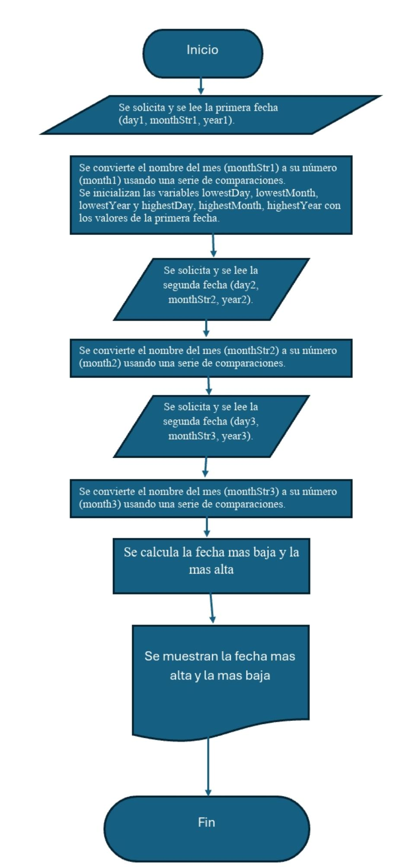

Problema 3

Inicio
Definir dn, mn, an, da, ma, aa Como Entero
Definir edadAños, edadMeses, edadDias Como Entero

Escribir “Introduzca fecha de nacimiento (dd mm aaaa):”
Leer dn, mn, an
Escribir “Introduzca fecha actual (dd mm aaaa):”
Leer da, ma, aa

edadAños <- aa – an
edadMeses <- ma – mn
edadDias <- da – dn

edadDias < 0
edadDias <- edadDias + 30
edadMeses <- edadMeses – 1
edadMeses < 0 Entonces
edadMeses <- edadMeses + 12
edadAños <- edadAños – 1

Si edadAños < 1 Entonces
Imprimir “Edad: “, edadMeses, “ meses y “, edadDias, “ días”
Sino
Imprimir “Edad: “, edadAños, “ años”
FinSi
FinProceso
#include <stdio.h>

int main() {
int dia_nacimiento, mes_nacimiento, anio_nacimiento;
int dia_actual, mes_actual, anio_actual;
int anos_edad, meses_edad, dias_edad;

printf("CALCULO DE EDAD\n\n");

// Fecha de nacimiento
printf("FECHA DE NACIMIENTO:\n");
printf("Dia: "); scanf("%d", &dia_nacimiento);
printf("Mes: "); scanf("%d", &mes_nacimiento);
printf("Anio: "); scanf("%d", &anio_nacimiento);

// Fecha actual
printf("\nFECHA ACTUAL:\n");
printf("Dia: "); scanf("%d", &dia_actual);
printf("Mes: "); scanf("%d", &mes_actual);
printf("Anio: "); scanf("%d", &anio_actual);

// Calcular diferencia basica
anos_edad = anio_actual - anio_nacimiento;
meses_edad = mes_actual - mes_nacimiento;
dias_edad = dia_actual - dia_nacimiento;

// Ajustar si los dias son negativos
if (dias_edad < 0) {
meses_edad--;
if (mes_actual == 1) {
dias_edad += 31;
} else if (mes_actual == 2) {
if ((anio_actual % 4 == 0 && anio_actual % 100 != 0) || (anio_actual % 400 == 0)) {
dias_edad += 29;
} else {
dias_edad += 28;
}
} else if (mes_actual == 3) {
dias_edad += 31;
} else if (mes_actual == 4) {
dias_edad += 30;
} else if (mes_actual == 5) {
dias_edad += 31;
} else if (mes_actual == 6) {
dias_edad += 30;
} else if (mes_actual == 7) {
dias_edad += 31;
} else if (mes_actual == 8) {
dias_edad += 31;
} else if (mes_actual == 9) {
dias_edad += 30;
} else if (mes_actual == 10) {
dias_edad += 31;
} else if (mes_actual == 11) {
dias_edad += 30;
} else if (mes_actual == 12) {
dias_edad += 31;
}
}

// Ajustar si los meses son negativos
if (meses_edad < 0) {
anos_edad--;
meses_edad += 12;
}

// Mostrar resultado
printf("\nEDAD: ");
if (anos_edad < 1) {
printf("%d meses y %d dias\n", meses_edad, dias_edad);
} else {
printf("%d anos\n", anos_edad);
}

return 0;
}

Definir dn, mn, an, da, ma, aa Como Entero

Definir edadAños, edadMeses, edadDias Como Entero

Escribir “Introduzca fecha de nacimiento (dd mm aaaa):”

Leer dn, mn, an

Escribir “Introduzca fecha actual (dd mm aaaa):”

Leer da, ma, aa

Inicio
Fin
Imprimir “Edad: “, edadAños, “ años”
Sino
Imprimir “Edad: “, edadMeses, “ meses y “, edadDias, “ días”
Si edadAños < 1 Entonces

edadAños <- aa – an

edadMeses <- ma – mn

edadDias <- da – dn
edadDias < 0

edadDias <- edadDias + 30

edadMeses <- edadMeses – 1

edadMeses < 0 Entonces

edadMeses <- edadMeses + 12

edadAños <- edadAños – 1

Problema 4
Inicio
Definir año Como Entero
Escribir “Introduzca un año:”
Leer año

Si (año MOD 4 = 0 Y año MOD 100 <> 0) O (año MOD 400 = 0) Entonces
Imprimir año, “ es bisiesto”
Sino
Imprimir año, “ no es bisiesto”
FinSi
FinProceso
#include <stdio.h>

Int main() {
Int anio_ingresado;

Printf(“VERIFICACION DE ANIO BISIESTO\n\n”);
Printf(“Ingrese el anio a verificar: “);
Scanf(“%d”, &anio_ingresado);

// Verificar las condiciones para año bisiesto
If (anio_ingresado % 4 ¡= 0) {
Printf(“%d NO es un anio bisiesto.\n”, anio_ingresado);
} else if (anio_ingresado % 100 ¡= 0) {
Printf(“%d SI es un anio bisiesto.\n”, anio_ingresado);
} else if (anio_ingresado % 400 == 0) {
Printf(“%d SI es un anio bisiesto.\n”, anio_ingresado);
} else {
Printf(“%d NO es un anio bisiesto.\n”, anio_ingresado);
}

Return 0;
}

Definir año Como Entero

Escribir “Introduzca un año:”

Leer año

Inicio

Fin
Sino
Imprimir año, “ es bisiesto”
Imprimir año, “ no es bisiesto”
Si (año MOD 4 = 0 Y año MOD 100 <> 0) O (año MOD 400 = 0) Entonces
Problema 5
Inicio
Definir horas, tarifa, salarioBruto, salarioNeto Como Real

Escribir “Introduzca horas trabajadas en la semana: “
Leer horas
Escribir “Introduzca tarifa por hora: “
Leer tarifa

Si horas <= 40 Entonces
salarioBruto <- horas * tarifa
salarioBruto <= 750 Entonces
salarioNeto <- salarioBruto
Sino
salarioBruto <- (40 * tarifa) + ((horas – 40) * tarifa * 1.5)
salarioNeto <- salarioBruto – (salarioBruto * 0.10)
FinSi

Imprimir “Salario Neto: “, salarioNeto
FinProceso

#include <stdio.h>

int main() {
float horas_trabajadas_semana, tasa_hora_ordinaria;
float salario_bruto_total, salario_neto_final, monto_impuesto;
float horas_laborales_normales, horas_extras_trabajadas;

printf("CALCULO DE SALARIO NETO SEMANAL\n\n");

printf("Horas trabajadas esta semana: ");
scanf("%f", &horas_trabajadas_semana);

printf("Tasa por hora ordinaria (B/.): ");
scanf("%f", &tasa_hora_ordinaria);

// Calcular horas normales y horas extras
if (horas_trabajadas_semana <= 40) {
horas_laborales_normales = horas_trabajadas_semana;
horas_extras_trabajadas = 0;
} else {
horas_laborales_normales = 40;
horas_extras_trabajadas = horas_trabajadas_semana - 40;
}

// Calcular salario bruto total
salario_bruto_total = (horas_laborales_normales * tasa_hora_ordinaria) +
(horas_extras_trabajadas * tasa_hora_ordinaria * 1.5);

// Calcular monto de impuesto
if (salario_bruto_total <= 750) {
monto_impuesto = 0;
} else {
monto_impuesto = salario_bruto_total * 0.10;
}

// Calcular salario neto final
salario_neto_final = salario_bruto_total - monto_impuesto;

// Mostrar resultados detallados
printf("\n=== DETALLE DE CALCULO SALARIAL ===\n");
printf("Horas laborales normales: %.0f\n", horas_laborales_normales);
printf("Horas extras trabajadas: %.0f\n", horas_extras_trabajadas);
printf("Salario bruto total: B/.%.2f\n", salario_bruto_total);
printf("Impuesto aplicado (10%%): B/.%.2f\n", monto_impuesto);
printf("SALARIO NETO FINAL: B/.%.2f\n", salario_neto_final);

return 0;
}.
Sino
Fin
Imprimir “Salario Neto: “, salarioNeto
salarioBruto <- (40 * tarifa) + ((horas – 40) * tarifa * 1.5)

salarioNeto <- salarioBruto – (salarioBruto * 0.10)

salarioBruto <- horas * tarifa

salarioBruto <= 750 Entonces

salarioNeto <- salarioBruto

Si horas <= 40 Entonces
Definir horas, tarifa, salarioBruto, salarioNeto Como Real

Escribir “Introduzca horas trabajadas en la semana: “

Leer horas

Escribir “Introduzca tarifa por hora: “

Leer tarifa

Inicio

